Захарова Светлана Валентиновна,
педагог дополнительного образования.
МБОУ «Ильинская средняя общеобразовательная школа»,
структурное подразделение «Центр дополнительного образования детей»
с. Ильинско-Подомское

Развитие мелкой моторики у дошкольников
Почему важно развивать мелкую моторику ребенка?
Развитие мелкой моторики играет главную роль в развитии детей. Врачи-неврологи утверждают, что мозговая активность связана с мелкой моторикой, с нервной системой, зрением, вниманием, памятью и восприятием ребенка. Также ученые доказали, что развитие мелкой моторики очень тесно связано с развитием речи дошкольников. В головном мозге речевой и моторный центры расположены близко друг к другу.
При выполнении мелких движений пальцев рук происходит давление на кончики работающих пальцев и в кору головного мозга устремляются сигналы, которые активируют пока незрелые клетки коры головного мозга, отвечающие за формирование речи ребенка. Вот поэтому при выполнении разнообразных действий пальчиками рук происходит развитие речи, а значит и мышления.
По особенностям развития мелкой моторики ребенка в дальнейшем судят о готовности его к обучению в школе. Если все хорошо с моторикой, то ребенок подготовлен к обучению письму, умеет логически мыслить и рассуждать, имеет хорошую память, концентрацию, внимания и воображение, связную речь.
Для развития речи, внимания и мелкой моторики рекомендуется регулярно делать массаж ладошек ребенка и играть в пальчиковые игры. Очень полезны в таких играх массажные мячики. Кроме своих стандартных функций игрового предмета, мячик массирует кончики пальцев ребенка закругленными шипами, развивая тактильные ощущения и стимулируя точки на ладошках. В своей работе с дошкольниками, я использую много разных техник развития мелкой моторики. Хочется рассказать о трех.
Массажный мячик - эффективное средство для развития рук ребенка, движений его пальцев, разработки мышц. Ребристая игольчатая поверхность мяча воздействует на нервные окончания, улучшает приток крови и активизирует кровообращение. Массажный мячик ускоряет капиллярный кровоток, уменьшает венозный застой и повышает кожно-мышечный тонус.
Закругленные массажные шипы мячика воздействуют на биологически-активные точки зоны головы, тела, ног, рук, способствуют улучшению общего состояния организма.
Существует много игр с массажными мячами, вот несколько из них, которые я применяю в своей работе с дошкольниками.
Мячик

Я мячом круги катаю
Взад-вперед его гоняю
Им поглажу я ладошку,
А потом сожму немножко.
Каждым пальцем мяч прижму
И другой рукой начну.
А теперь последний трюк-
Мяч летает между рук.
(Движения по тексту)

Каравай

Месим, месим тесто,
(сжимаем мяч, в правой руке)
Есть в печи место.
(перекидываем с другую руку)
Испечем мы каравай,
(Несколько раз сжимаем мяч обеими руками0
Перекидывай, валяй!
(катаем мяч между ладошками)

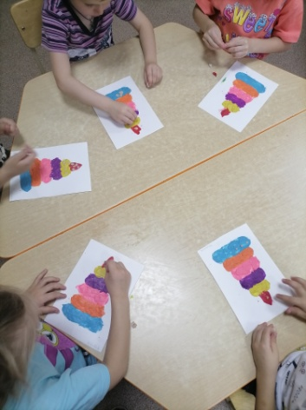
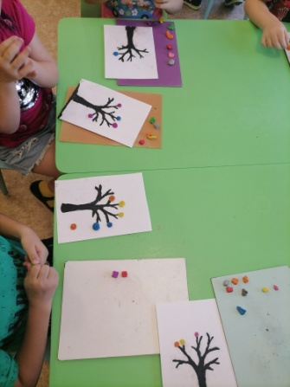
Еще один способ развивать мелкую моторику пальчиков рук, повысить внимательность и сосредоточенность – это пластилиновые заплатки. Я часто использую, в своей работе и ребятам очень нравится, этот вид деятельности. Пластилиновые заплатки – это игра похожа на выкладывание мозаики. С её помощью развивается память, улучшается мысленная и речевая деятельность ребенка.
При работе с «пластилиновыми заплатками» ребенок учится отрывать от целого куска пластилина маленькие кусочки, скатывать их в небольшие шарики пальцами, между ладоней или на столе. Прилагают усилия пальцев, прижимая их к шаблону и «заклеивая» кружочки на картинке.
Не менее важным для развития мелкой моторики является – Штриховка.
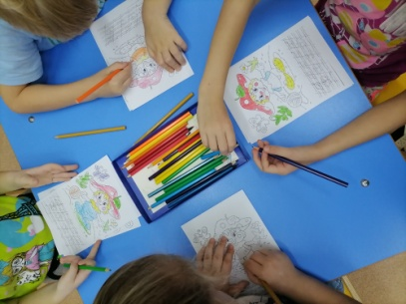
Чем полезна штриховка для ребенка?
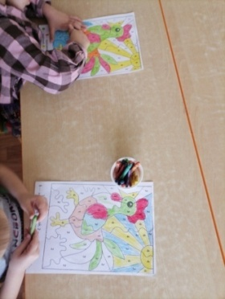
- Укрепляет мышцы;
- Способствует концентрации внимания;
- Вырабатывает аккуратность;
- Учит регулировать нажим карандаша, мелка, ручки;
- Способствует развитию мышечной памяти;
- Способствует формированию красивого почерка;
- Закрепляет умение правильно держать карандаш, ручку.
Ребята с удовольствием заштриховывают картинки, используя мелки, карандаши, фломастеры.
Итак, для своевременного развития речи ребенка необходимо большое внимание уделить развитию мелкой моторики. Мелкая моторика непосредственно влияет на ловкость рук, на почерк, который формируется в дальнейшем, на скорость реакции ребенка.
